海尔开放式创新对新型研发机构发展的启示
黎 敏，钟辉新（删除）
（电子科技大学中山学院，广东中山 528402）

摘要：阐述新型研发机构的缘起、概念与特征及存在问题；阐述基于用户和全球资源的海尔开放式创新的背景、理念、运行特点和成效。借鉴海尔集团开放创新平台（HOPE），为中山市建立一个基于开放创新的新型研发机构发展的产业创新平台，提出设计思路，对总体框架、角色、平台功能、关键资源运行进行设计，以实现科技体系的创新突破。
关键词：新型研发机构； 科技体制；海尔开放式创新
中图分类号：G322.75；G311 文献标志码：A

Enlightenment on New Research and Development Institutions by Haier Open Partnership Ecosystem
Li Min, Zhong Huixin
(Zhongshan College of UEST, Zhongshan 528402, China)
Abstract: This paper introduces the background, concept, characteristics and questions of the New R & D institutions, describes the background, concept, characteristics and results of the Haier HOPE based on global human resources and users. By drawing on HOPE, with the innovation of science and technology system as a breakthrough point, the paper establishes a new industry innovation platform for Zhongshan city based on the development of "open innovation" new research and development institutions, puts forward the design ideas, and designs the overall framework, the role, the platform function, and the key resource operation mechanism.
Key words: new research and development institutions; regimes of science and technology; Haier Open Partnership Ecosystem(HOPE)

-----
收稿日期：2016-10-24 ，修回日期：2017-02-20

新型研发机构最早出现在广东深圳，随后逐渐在珠三角地区发展起来,这些新型研发机构揭开了广东科技创新与深化科技体制改革的崭新篇章。新型研发机构是产业变革与科技革命的历史交汇催生的新的研发组织形式，是广东良好经济社会发展环境的肥沃土壤孕育出来的“新苗”，是广东深化改革的突破口，是广东产业转型升级的内在要求，是国家创新驱动战略的具体表现^{[1]}。2015年广东省先后两批次认定125家新型研发机构，主要集中在珠三角地区，这些新型研发机构取得了巨大的科研成果，已经成为广东科技创新不可忽视的新兴力量。
1 新型研发机构的缘起、概念与特点
1.1新型研发机构的缘起
新型研发机构的产生除了有现实背景，还有一定理论依据。目前，中国的科技资源非常庞大，市场需求也十分旺盛，但是由于科研具有一定的风险，需要长期的投入，个人和企业在科研方向选择上具有一定不足，尤其是在共性、关键性领域的研发方面；加上科技体制滞后，科技资源与市场无法自动进行选择和匹配，导致大量资源“沉睡”，市场失效。要想释放“沉睡的科技资源”的活力，点燃科研创新的激情，还需要政府的“有形之手”介入，在政府的引导下，在科技体系内建立一类新形式的组织机构——新型研发机构，试图通过新型研发机构的制度设置，将“沉睡”的科技资源转化为有效的科技资源，使新型研发机构成为创新驱动的重要力量。因此，新型研发机构就是政府“有形之手”参与下的科技资源与市场对接的一种尝试（见图1）。
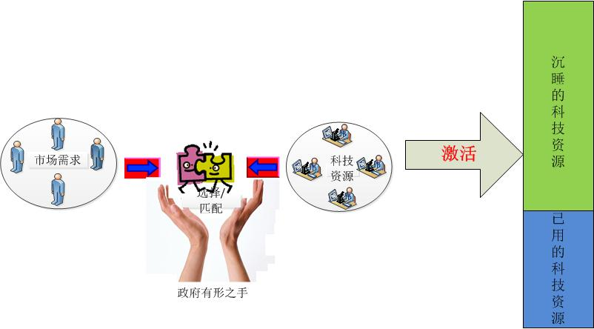
图1 政府“有形之手”作用与市场“无形之手”相结合的科技资源匹配模式

1.2 新型研发机构的概念
广东省处在中国改革开放前沿，经济强劲，市场环境良好，产业基础较好，但长期以来科技资源与其经济地位不相匹配，亟需不断深化科技体制改革，以获得新的发展力量，促进产业转型升级，以获得新的竞争优势。2014年，广东提出了新型研发机构的概念，其内涵和功能定位仍在不断变化和完善。2014年9月，广东省科学技术情报研究所^{[2]}发布的《广东省新型研发机构发展调研报告》（简称《报告》）指出：新型研发机构是以多主体的方式投资，多样化的模式组建，企业化的机制运作，以市场需求为导向，主要从事研发及其相关活动，投管分离、独立核算、自负盈亏的新型法人组织。2015年，广东省科学技术厅产学研结合处^{[3]}发布的《广东省科学技术厅关于申报广东省新型研发机构的通知》（简称《通知》）将新型研发机构定义为：新型研发机构主要从事研发及其相关活动，投资主体多元化，建设模式国际化，运行机制市场化，管理制度现代化，创新创业与孵化育成相结合，产学研紧密结合的独立法人组织。这个定义的变化体现广东省政府官方对新型研发机构的功能定位和内涵的微妙变化。《报告》的定义更加侧重于企业化的机制运作、投管分离、独立核算，而《通知》中只提到运行机制市场化、管理制度现代化，显然广东省认为在现阶段要实现新型研发机构的完全市场化运作和企业化管理，自负盈亏有一定难度，为政策实施预留了一定的空间。《通知》强调建设模式国际化，显然广东省希望新型研发机构更加重视国际合作，鼓励新型研发机构从创立到发展走一条国际化的发展道路，在项目合作、人才引进交流方面都逐步国际化，特别是面向全球积极网罗世界一流科研人才，这已成为典型新型研发机构保持竞争力和影响力的主要途径。《通知》强调创新创业与孵化育成相结合，这是原来《报告》没有提及的，很显然广东省已经根据新的政策作了调整。从《报告》和《通知》对新型研发机构的定义可以看出，新型研发机构的功能定位在于破除科技与经济发展“两张皮”的问题，成为学研界与产业界之间的桥梁，将科学发现、技术发明和产业发展（简称“三发”）三者结合起来，开创了“三发”一体化的研发模式^{[4]}。这种功能定位类似用于支持介于“发明”和“商业化前”这个阶段的美国的制造业创新网络（national network of manufacturing innovation，NNMI）^{[5]}。
1.3 新型研发机构的特征
新型研发机构的内涵和定位决定其与传统研发机构不一样的特点：
（1）新型研发机构有着多元投资主体、多样化组建方式。目前新型研发机构既有院校与政府共建型、院校与企业共建型，也有企业自建型和联盟共建等类型。多元投资和组建方式导致新型研发机构的科研人员和管理人员的身份也是多元的。笔者在中山市的调研中发现，有些新型研发机构的人员既有政府人员，也有高校编制人员，还有企业编制人员。正因为这些多元化的特征，导致新型研发机构的制度既像又不完全像企业、事业单位、研究机构和大学，被称为“四不像”^{[6]}。
（2）新型研发机构是科技与经济的纽带，集聚地方产业发展。新型研发机构以市场需求为导向，围绕地方产业发展需求而成立，其使命是打通“三发”三者间的关系，实现创新链与产业链无缝对接，从而提升科技成果在当地的转化效率^{[1]}。
（3）新型研发机构以市场需求为导向，企业化管理。新型研发机构依据市场的需求，结合自身技术开展研究，在管理机制方面，普遍采用理事会领导下的院（所）长负责制度，实现“投管分离”；在激励机制方面，普遍采用了合同制、分红、股权、动态考核等方式^{[7]}。
（4）新型研发机构集聚科技资源，突出开放创新。新型研发机构采用多元的投资和组建方式以及灵活的管理和激励机制，注重国际合作和源头共性技术的开发，加上政策的倾向和政府的扶持，如同一块“磁铁”集聚了人才、技术、资金等大量科技资源，成为一个开放式的创新平台和高水平的孵化器。近两年广东新升级为国家级的孵化器中，有2/3是由大型企业和新型研发机构建设^{[8]}。新型研发机构是政府“有形之手”与市场“无形之手”结合的科技体制改革的产物，因此新型研发机构天生就具有政府的色彩，政府在资助方向、研究机构遴选、经费资助方式等方面具有主导作用，要求新型研发机构承担衔接基础研究与产业化功能、为本地产业转型升级服务、提供公共科技服务等，因此，“民办官助”是其独特的特征^{[9]}。
1.4 新型研发机构发展存在的问题
新型研发机构是新生事物，其在整个科技体制机构中的位置尚不稳定，存在法律地位不明确、政府支持和引导方式不完善、配套科技金融体系滞后、配套科技管理体制和政策体系不完善^{[10]}、新型研发机构与母体之间的关系不畅、多方利益分配机制不明确、“自我造血能力”不足等问题。除了以上共性问题以外，笔者在中山市的调研中发现，无论是企业还是科研院所的研发人员都有一个成长周期，在企业，研发人员成长为本单位的骨干或者核心技术人员之后，其成长空间就非常有限了，自身成长的需求通常会导致其发生往高处跳槽、自立门户创业、偷偷转移技术等行为，这对企业造成非常大创伤；在科研机构，研究人员成长到一定程度后会积累一定科研成果，也就有将成果转化的创业需求，但是却苦于缺乏平台支撑和市场经验，经常导致成果束之高阁，这将打击其积极性。同时，笔者在中山市的调研中发现，人才是制约该市产业创新发展的最重要因素，无论是政府还是企业，已意识到吸引和留住人才的重要性，也出台了很多政策，但是由于本身环境和载体的问题，短期内无法解决人才匮乏问题，而新型研发机构的出现为解决以上两个问题提供了机会。本研究引入海尔开放式创新模式，结合新型研发机构的特征，将政府“有形之手”和市场“无形之手”充分结合，设计开放创新的新型研发机构发展模式。
2 海尔开放式创新模式
2.1 背景和目标
为了满足互联网时代用户的个性化需求，提升用户体，紧跟上创新步伐， 2013年10月海尔集团开发了开放创新平台（Haier open partnership ecosystem，HOPE）。HOPE的理念为：世界就是海尔的研发中心。其本质是全球用户、创客和创新资源的零距离交互，持续创新，实现各方价值最大化^{[11]}。
2.2 运行特点
（1）“人单合一”模式
海尔集团将员工和用户链接起来，共同活动是创新，提出了“人单合一双赢”模式。“人单合一”模式有效激活了每个员工，让员工在为用户创造价值的同时实现自身价值，让每个人成为自己的CEO。另外，海尔集团内部，员工全部变为“接口人”，接入全世界一流资源，将世界变成海尔的研发部和人力资源部^{[12]}。
（2）“三化”协同战略
海尔集团的“三化战略”即（企业平台化、员工创客化、用户个性化）（具体内容），将企业塑造成创业平台，让员工成为平台创客，让企业组织生态完全适应个性化用户。现在的海尔集团内，没有层级，只有3种人——平台主、小微主、创客，均围绕用户中心服务。平台主从管控者变为服务者；员工从听从上级指挥到为用户创造价值，必须要变成创业者、创客并组成小微创业企业，创客和小微主共同创造用户和市场^{[13]}。
（3）“三化”利益分享机制
海尔集团采用“三化”利益分享机制，即让所有的员工能够“分享权力、分享财富、分担风险”。分享权力，是自主的前提；分享财富，是创业的前提；分担风险，是小微的前提。海尔集团的薪酬体系从过去由企业付薪变成由用户付薪，每一个员工都是一个创客，每一个创客都通过为用户创造价值来获得自己的报酬，人员管理从过去的雇佣制变成了合伙人制^{[14]}。
（4）孵化式保障服务
海尔集团除了建立良好的机制外，还为内部人员提供了孵化式保障服务，包括：建立为创业者在不同创业阶段提供资金支持的完全市场化投资驱动平台，解决其创业融资问题；搭建用户与创客的付薪平台，用户决定的薪酬体系驱动创业小微公司不断自演进和迭代升级^{[15]}。同时，海尔集团还为开放创新平台的项目提供强有力的背书，解决小微企业的信用问题；为平台提供强有力的信息技术和信息服务支持，确保平台各主体之间交互和资源的精确匹配。
2.3 成效
海尔集团通过HOPE开放创新平台，成功吸引了全球一流的外部资源进入，资金、项目、人才之间有序匹配。目前，海尔金融平台上已经汇聚了50亿元的孵化资金，以及1 328家风险投资机构，内部创业人员成立了200多家小微公司，删除4 000多家生态资源，孵化和孕育着2 000多家创客小微公司，越来越多的社会人员选择海尔平台进行创业。现在的海尔集团，在册员工从前几年的11万人下降到6万人，但与海尔有契约关系的在线员工却增加到15万人，为海尔创业平台提供服务的超过100万人^{[16]}。海尔这项变革实现了企业在册员工减少，但社会就业岗位成倍数增加。
3 基于开放创新的新型研发机构发展模式设计——以中山市为例
广东省中山市在珠三角属于科技资源相对匮乏地区。目前中山市只有5所高等院校，在校学生大约4万人^{[17]}，没有硕士博士授予点，缺乏高层次人才供给。2015年，中山市的全社会R&D投入为70.98 亿元，虽在全省排名第5，但不如排在第4名的东莞的一半，也不如排在第1名的深圳的1/10^{[18]}；县级及以上政府部门属研究与开发机构只有3个，科技人员76人，经费收入4 014.6万元，政府拨款
24 267.2万元^{[18]}，以上指标在珠三角地区9个市中，仅经费收入高于肇庆市，其他各项指标均垫底。截至2015年底，截至哪一年，中山市通过广东省科技厅认定的新型研发机构有9家,占全省新型研发机构总数的比重为5%^{[19]}。一个城市和地区的经济、科技、产业、生态、社会等竞争环境在短期内是难于改变，因此，中山市做短期内无法改变科技资源相对匮乏的局面，难以为新型研发机构发展提供强有力的支撑，但在全球化和“互联网+”时代，科技资源突破时空的限制，很容易实现跨地域流动，因此可以借助新型研发机构，通过科技体制创新获得优质的科技资源，破解发展瓶颈。海尔的开放创新模式（HOPE）为激活“沉睡”的科技资源提供了一种全新的思路，能有效解决新型研发机构人才缺乏的问题，激活研发人员的激情，实现科技体制改革的突破。本文借鉴海尔开放创新模式，以科技体制创新为突破口，为中山市设计一个基于开放创新的新型研发机构发展模式，建立支持新型研发机构发展产业的创新平台。
3.1 设计思路
建议中山市政府张开双臂拥抱世界，构建海纳百川、广纳群贤的格局，以“互联网+”的思维建立全球资源和用户参与的创新生态系统，践行“不为所有，但为我所用的”的互联网哲学。推动新型研发机构在技术孵化、成果转让、股权投资、资本运作、效益分配等方面改革，建立灵活的运行机制，通过科技体制创新来激活现有“沉睡”的科技存量资源，并吸引外来全球科技资源来本地创新。新型研发机构的发展要始终以人为核心，践行“人是目的不是工具”的哲学理念，“点燃”科技人员的创新创业激情，让他们分享权力和财富。新型研发机构发展必须坚持以当地产业为导向，满足产业结构调整的需求。新型研发机构的发展遵循“合作共赢，共同成长”原则，鼓励科研人员创业，帮助科研人员形成共同愿景并为其提供必要条件，从而为其全力投入创新提供十足的动力。
3.2 总体设计
顺应时代潮流，以开放容纳的姿态构建新型研发机构开放式创新模式（如图2），通过产业创新平台连接社会科技资源、产业支柱大型企业、本地科研院所以及广大中小微企业。产业创新平台是一个吸引全球科技资源为本地产业服务的开放式虚拟创新平台，由政府提供资金构建和运作，全社会参与，目的在于营造一个适宜的创新创业环境；社会科技资源将通过创客等形式进入平台，而产业支柱大型企业和院校科研机构将通过新型研发机构的形式进入平台，平台通过项目的形式凝聚各方力量，不断孵化出产业的中小微企业。
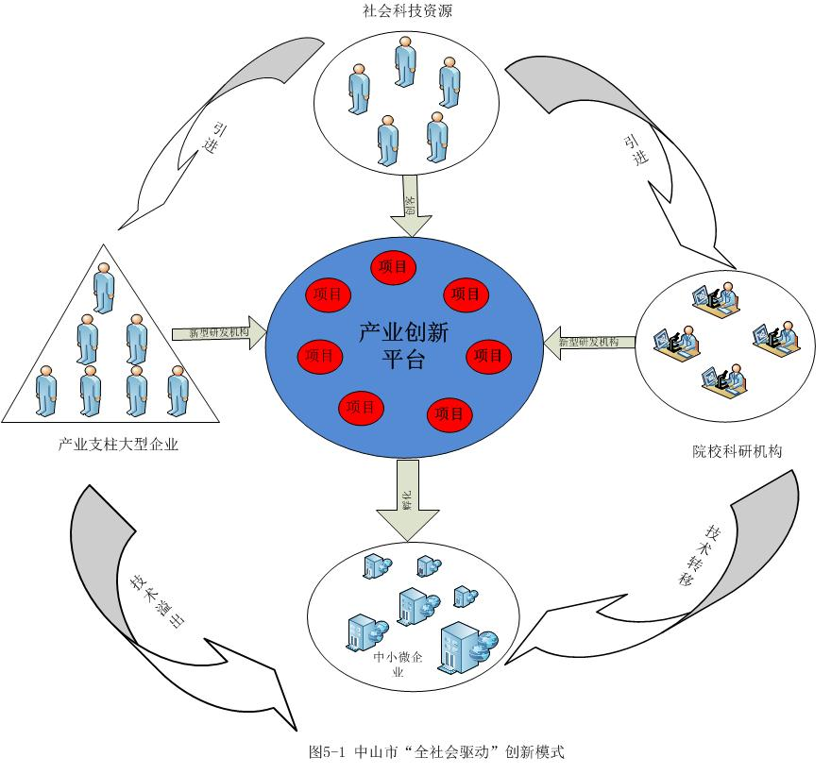
图2 中山市新型研发机构开放式创新发展模式

3.3 角色设计
基于开放创新的新型研发机构发展模式，政府主导建立支持新型研发机构发展的产业创新平主要包括社会科技资源、大型支柱企业、院校科研机构、政府管理部门，其角色和功能各不相同。
3.3.1 社会科技资源
社会科技资源不仅包括产业大型支柱企业和科研院所，还包括本地及分布在全世界的各类科技资源。政府部门通过平台建设和科技体制深化改革，秉行“不为我所有，但为我用”的互联网理念，吸引全球资源为中山市产业发展提供创新来源。这一部分资源包括个人创客和创客团队，政府通过契约的方式与创客团队建立合作关系，吸收世界知名创客团队为微型研发机构（列入新型研发机构资助对象范围之内），产业支柱大型企业通过契约的方式与创客团队建立服松散的雇佣关系。同时将本地创客空间和创业孵化基地等纳入平台之中，比如中山创客·众创空间等。
3.3.2 产业大型支柱企业
在选择产业发展方向基础上，遴选产业大型支柱企业作为新型研发机构发展对象，例如中山完美（中国）有限公司、TCL空调器（中山）有限公司、木林森股份有限公司、棕榈园林股份有限公司、广东通宇通讯股份有限公司、广东明阳风电产业集团有限公司、达华智能股份有限公司等大型科技企业，鼓励其技术研发部门剥离出来独立运作，成为新型研发机构，引导其资源在为企业本身发展服务的同时也为本地产业服务，共同做大做强，推动产业发展。产业大型支柱企业通过遴选相应的科技研发人员作为内部创业的后备人员，允许其通过产业创新平台进行创业，并给予一定辅助和资助，通过股权的方式分担和分享员工创业风险与成果，让员工分享成果和财富。产业大型支柱企业还要承担项目产业化，通过其较强产业内影响力切实为项目成果转化提供保障，吸收、应用项目成果，同时通过技术溢出为中小企业服务。
3.3.3 院校科研机构
引进或者鼓励本地科研机构和企业内设研发机构转制，成立独立法人，自主经营，以企业化方式运作科研机构，引导基础研究与产业化衔接，重点做好中山市华南理工大学现代产业技术研究院、中山市武汉理工大学先进工程技术研究院、中山市北京理工大学研究院、中山市武汉大学技术转移中心、中山市产业技术研究院的转制和孵化工作。转制而来的新型研发机构必须符合产业发展的需求，要分类型区别资助：一种应该成为产业的公共技术服务平台，重点解决产业源头性、共性、关键性的技术问题，对这类新型研发机构必须持续不断地予以资助；另一种应该成为与市场密切结合，以开发应用型产品为主的研发机构，对这类机构在创立初期给予一定的资金资助，鼓励其通过委托开发、科技服务和产品检测等方式获得稳定的收入，减少对政府扶持的依赖，逐渐实现独立自主发展。通过对院校科研机构的扶持引导，为科研人员创业提供有效支撑。
3.3.4 政府管理部门
中山市工业技术研究院作为中山市新型研发机构的政府管理部门，要充分做好产业创新平台各要素之间的桥梁和黏合剂，争取上级政策资金扶持，选择产业发展方向，遴选新型研发机构，评估项目进展等。同时，委托第三方负责平台运作，营造有利于创新创业的政策环境，汇聚风险投资机构，吸引全球科技委托创客小微公司，通过平台为科研项目产业化提供强有力的背书，提供社区交互、创意转化和技术匹配等服务功能，精准引导科研资助资金。
3.4 平台功能设计
政府通过整合资源，建立完善制度和流程，开发开放式产业创新网络平台，具备支持用户需求分析、技术探测与跟踪、技术社区交流、技术匹配与优化、项目孵化等功能。
3.4.1 用户需求分析
通过平台社区的运营，整合现有大型企业和行业网络用户（包括论坛、微博、微信等社会媒体用户），集聚大量参与各种交互活动以及密切关注产业发展的用户，通过后台的整合数据分析其交互行为及内容，能够全面了解用户对未来产品的设想和对各种技术的需求，经过加工整理，结合产业发展政策，使之快速转化成产品规划，为新型研发机构提供研发需求信息。用户需求分析可以由市生产力促进中心牵头，联合各镇区生产力中心、行业协会、科技中介服务机构，构建用户需求分析中心。
3.4.2 技术前沿探测与跟踪
围绕本地重点产业，利用海量专利和科技文献，通过先进的分析工具对相关技术进行监测、跟踪、预测，及时捕捉最新行业技术动态，第一时间推送技术趋势，为新型研发机构开展研发提供决策支持。这部分功能可由中山市科技情报研究所联合知名专利服务机构比如广州奥凯信息咨询有限公司，以及本地其他高校图情部门，构建产业前沿探测的文献分析中心。
3.4.3 技术社区交流
在重点产业各类技术领域，平台上将聚集着全世界创客专家团队和本地新型研发机构，平台将为这些专家提供在线与用户及资源方的交互服务，从而形成围绕具体产业领域的社交圈，为资源匹配和流动提供有效支撑，逐渐形成自生态的发展态势。技术社区交流可以在中山市科技局的微信平台的基础上进行深度开发，连接各种团队和人才，做好信息共享与推送服务。
3.4.4 技术匹配与优化
平台通过自动和人工选择，使用户（市场）需求在与新型研发机构以及创客提供的技术需求之间实现快速匹配。任何用户需求提到平台后，通过后台的大数据匹配，都能够快速精准地匹配到合适的解决方案，这使新型研发机构可以快速推出满足用户需求的新产品。平台将大量的用户需求信息和技术方案信息进行挖掘，推荐给新型研发机构进行再加工，从而形成多种可行性产品方案，不断推出满足需求的产品并进行产品的迭代创新。技术匹配与优化需要相关技术的支撑，可以在中山市本地遴选有实力的大数据科技公司参与，比如中山翔云网络科技发展有限公司。
3.4.5 项目孵化
中山市工业技术研究院可以以产业大型支持企业为核心构建新型研发机构联盟，打造创新创业高级孵化器，汇聚各类销售渠道资源、加工制造资源、孵化资源和风险投资机构，打通上、下游产业资源以及线上、线下渠道，提供从创意的提出、交互、孵化到产业化、营销等全产业链条上的支持，加速新型研发机构创业项目的转化，如同海尔集团为员工小微主、创客提供孵化保障服务一样，加速项目孵化。

3.5 关键资源运行设计
资源是凝聚各方力量的重要手段，其运行方式和机制直接关系到平台的成长及新型研发机构的发展，其中项目和资助资金的运作是平台的关键。
3.5.1 项目运作
项目是产业创新平台连接各方的纽带，必须与本地重点产业发展方向契合，以孵化中小微企业为目标。项目的开展，先由产业大型企业和院校科研机构的新型研发机构与广大的创客提出创意，依据市场用户需求进行加工整理，通过开放式初步讨论，再经过团队内部头脑风暴后，形成多种可行性产品方案，再经专家论证，最后交付平台。大型企业和政府机构为项目提供资金并吸引风险投资基金；科研人员以技术入股的形式获得相应的股权。项目取得成熟产品后，不管是企业科研人员还是院校科研人员以及创客，都应该在本地注册独立法人企业，独立核算，确保各方利益。
3.5.2 资助资金运作
为支持新型研发机构的发展，中山市及所属各镇区政府必然要投入大量资助资金，“好钢必须用在刀刃”，因此必须准确将资金分配到各个着力点上。本研究认为，政府资助资金应主要放在成型项目的入股，以及承担产业公共技术服务功能的新型研发机构的基础建设和人才队伍建设上；对于一般新型研发机构以及创客团队，给予一定启动基金和建设资金后，不作为资金持续投入方向。资助资金可以通过政府金融投资机构以项目股权的方式，精选项目、购买股权，等项目孵化成中小微企业并获得一定收益后逐渐退出，将股权返还给创业人员获得收益，利用获得收益再去资助新的项目以及新型研发机构的建设，从而促进新型研发机构自生态发展。由于政府直接参与收益性的投资在制度上存在困难，因此可以引入第三方科技金融机构来运作资金。对于承担产业公共技术服务功能的新型研发机构，要不计短期回报持续加大投入，将资金集中在行业共性、源头和关键性技术的研发上，这些新型研发机构的起步阶段不能有太多考核指标，等其成长到一定程度后再不断“加码”。
4 结论
新型研发机构能优化科技资源配置，是破除科技与经济发展“两张皮”问题的有效举措，是广东省响应国家创新驱动战略的一项重要措施。新型研发机构发展的核心是科技体制的创新。本文通过借鉴海尔开放创新（HOPE）模式，试图为中山市建立一个基于开放创新的新型研发机构发展模式。在该模式的框架下，政府、产业大型核心企业、科研院所等一同打造产业创新平台，企业变成了平台，企业员工和科研院所的技术人员和创客都可以成为创业者，紧紧围绕本地重点产业，依据自身技术特长进行研究开发、转化等，通力协作，共同分享权力、分享财富、分担风险。该模式有利于吸引全社会的科技力量通过新型研发机构的形式为本地产业发展创新创业，解决人才匮乏问题和满足科研人员创新的需求，从而有效激活存量的科技资源。笔者希望这样的尝试能够为其他地方政府的相关决策和政策制定起到一定的参考作用，促进本地区新型研发机构快速健康发展。

参考文献：
[1]左朝胜. 应运而生 趁势而起：广东省科技厅厅长黄宁生畅谈新型研发机构 [J]. 广东科技,2014（23）:16-20.
[2]广东省科学技术情报研究所.广东省新型研发机构发展调研报告 [R].广州：广东省科学技术情报研究所，2014.
[3]广东省科技厅产学研结合处.广东省科学技术厅关于申报广东省新型研发机构的通知[EB/OL].（2015年11月5日）（文献上传年-月-日）[2016-04-10].http://www.gdstc.gov.cn/HTML/zwgk/tzgg/1425959324304-4232837375784932651.html.
[4]陶纪明,徐珺,张云伟,等. 深圳制造业创新能力建设经验借鉴与启示 [J].科学发展,2016（7）:19-25.
[5]黄健. 美国制造业创新研究所启示 [J].高科技与产业化,2015(3):56-59.
[6]董建中,林祥. 新型研发机构的体制机制创新 [J].特区实践与理论,2012（6）:28-32.
[7]李栋亮. 广东新型研发机构发展模式与特征探解 [J].广东科技,2014(23):77-80.
[8]陈雪,张志彤. 新型研发机构在助推“大众创新、万众创业”中的作用及发展思考 [J]. 科技管理研究,2016(22):87-91.
[9]林祥. 民办官助:政府创新驱动战略的有效组织形式 [J].科学学研究,2016(3):386-394.
[10]马德秀. 以深化科技体制改革促进新型研发组织发展 [N].中国经济导报,2014-01-25(B01).
[11]张左之. 科技服务业与海尔开放创新：对话HOPE开放创新平台运营总监黄橙 [J].竞争情报,2015（5）:4-10.
[12]程书博. 海尔集团CEO张瑞敏的全球化竞争新思维 [M].北京：中华工商联合出版,2007.
[13]张瑞敏. 创客的海尔[J].中国企业家,2015（2）:30-32.
[14]段晓东.责任者. 海尔,决胜人人创业 [N].青岛日报，2014-10-11（01）
[15]海尔集团. 海尔开放式创新机制 [EB/OL].（2015年8月10日）（文献上传年-月-日）[2016-04-10].http://www.haier.net/cn/about_haier/one_person
_alone/.
[16]新华网. 海尔集团在“互联网＋”时代的创业转型之路 [EB/OL].（2015-05-29）[2016-04-10]. http://news.xinhuanet.com/local/2015-05/29/c_1115443790_4.htm.
[17]中山市统计局，国家统计局中山调查队. 2015年中山市国民经济和社会发展统计公报 [N]. 中山日报，2016-04-01(A2) .
[18]广东省统计局. 2016年广东统计年鉴 [EB/OL].（2017年1月5日）（文献上传年-月-日）[2017-01-10].http://www.gdstats.gov.cn/tjnj/2016/Directory.html.
[19] 周振捷.责任者. 广东省第二批新型研发机构补充名单公示-我市三家机构入围 [N].中山日报,2016-09-12(A1) .

作者简介：黎敏（1979—），男，广东兴宁人，助理研究员，主要研究方向为管理学（删除）钟辉新（1979－）， 男，广东梅州人，副研究馆员，博士研究生，主要研究方向为信息分析与情报。

